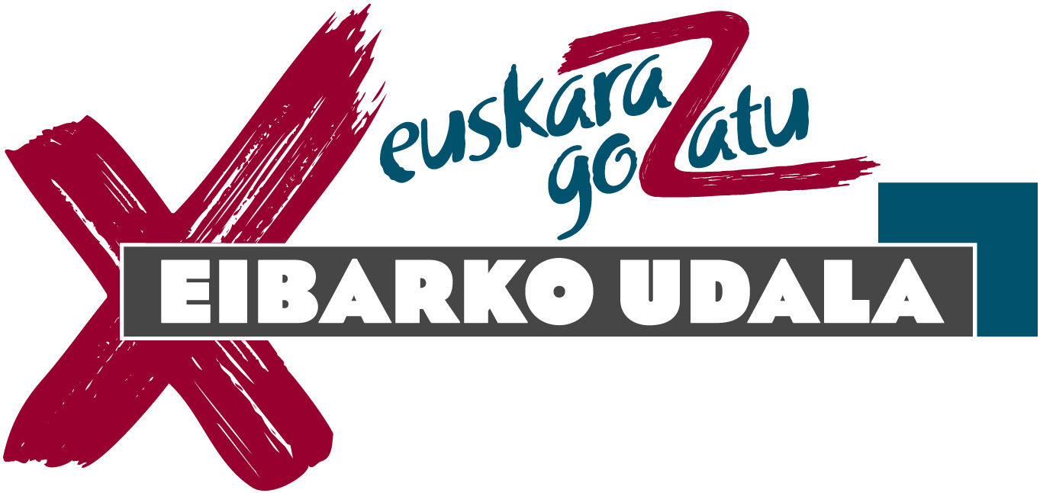 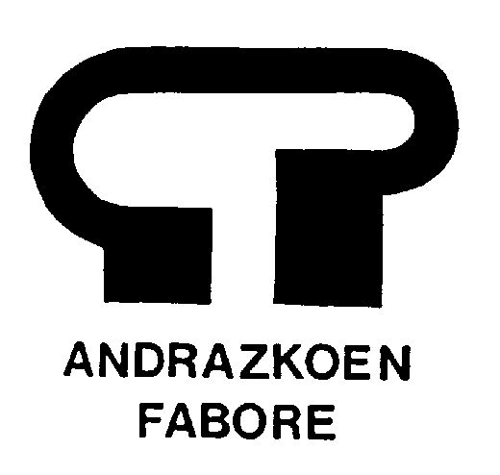Indarrak bateratuz: nire gorputza, nire erabakia

LILJA 4-EVER. Lukas Moodysson
Lilja 16 urteko neska da. Haren lagun bakarra Volodja izeneko umea da. Estoniako herri txiki eta pobre batean bizi dira bizitza hobeago batekin amets egiten. Liljak Andrej ezagutu eta maitemindu egin da. Andrejek Zuediara gonbidatuko du bizitza berri bat hasteko asmoz. Kukas Moodysson kultuzko zinegilearen filma ezagunenetarikoa da hau.
Jatorriko hizkuntza: suediera, errusiera, ingelesa. Euskaraz azpititulatua. 18 urtetik gorakoentzat.

EGUNA: Martxoak 5, astezkena
ORDUA: 9:45, lehen emanaldia
19:00, bigarren emanaldia.
LEKUA: PORTALEko ARETO NAGUSIA
SARRERA DOAN
Antolatzaileak: Eibarko Udala Udal Euskaltegiarekin, AEKrekin eta Emakumeen Mahaiarekin lankidetzan
FILMAZPIT EGITASMOA

Indarrak bateratuz: nire gorputza, nire erabakia

PINK SARIS. Kim Longinotto
Sampat ezkontzera behartu zuten oso gazte zela eta tratu txarrak eta esplotazioa bizi izan zituen senarraren familiarengandik. Haiengandik ihes egin zuen eta orain urteak daramatza emakumeen eskubideen alde borrokan, Uttar Pradesh eskualdean, Indiako iparraldean.
Jatorrizko hizkuntza: hindi. Euskaraz azpititulatua. 15 urtetik gorakoentzat

EGUNA: Martxoak 5, astezkena
ORDUA: 14:30
LEKUA: PORTALEko ARETO NAGUSIA
SARRERA DOAN
Antolatzaileak: Eibarko Udala Udal Euskaltegiarekin, AEKrekin eta Emakumeen Mahaiarekin lankidetzan
FILMAZPIT EGITASMOA

